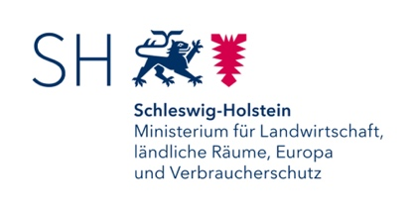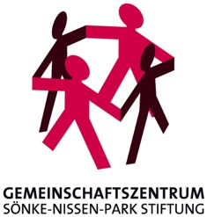

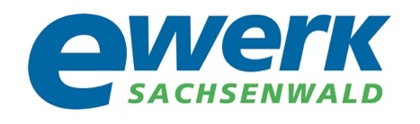 

**Pressemitteilung vom 14.05.2025**

**Mühlenfunken präsentiert: „60 Jahre Freundschaft“**

**Fotoausstellung zu 60 Jahren Städtepartnerschaft Saint-Sébastien-sur-Loire - Glinde**

**Ausstellung von Fr., 13.06. bis So., 13.07. (Ende der deutsch-französischen Festwoche)**

Titel: 60 Jahre Freundschaft

Datum: Eröffnung 13.06.2025 um 17:30 Uhr

Zeit: 13.06.-13.07.2025, zugänglich jeweils zu den Öffnungszeiten des Rathauses

Ort: Rathaus Glinde, 21509 Glinde

Veranstalter: Europa-Union, Roter Panther Kommunikation, Tobi Kirsch  
Eintritt frei

**Zum 60-jährigen Jubiläum der Städtepartnerschaft möchte das Team des Mühlenfunken mit historischen Bildern auf die Höhepunkte der Freundschaft beider Städte blicken. Schon zum 10-jährigen Jubiläum 1975 gab es eine Fotoausstellung in Deutschland und Frankreich, nun nehmen wir diese Idee 50 Jahre später wieder auf.**

In den sechs Jahrzehnten der Freundschaft gab es zahlreiche offizielle Anlässe, von der Unterzeichnung der Verträge bis zu Jubiläumsfeiern und der Verleihung der Ehrenbürgerwürden an herausragende Protagonisten der Verschwisterung wie u.a. Marcellin Verbe, Arthur Christiansen und Hans Meier.

Wichtig waren aber auch die persönlichen Begegnungen. Im Rahmen der jeweiligen Besuche sind zahlreiche Ausflüge ins nähere und weitere Umland gemacht worden, oft gab es gemeinsame sportliche Aktivitäten. So wurde in den 60er und 70er Jahren gemeinsam Fußball gespielt, außerdem gab es Leichtathletik-Feste für die jüngeren und Boule-Spiele für die älteren Besucher. 1988 sticht hier heraus durch einen 1.500 Km Rollschuhlauf der Franzosen nach Glinde, der sogar ins „Guiness-Buch der Rekorde“ aufgenommen wurde. Es gibt anhand der ausgewählten Bilder viele Geschichten zu erzählen, so z.B. die von Charles Alexander Wente, für den beide Städte die Patenschaft übernommen haben.

Die interkulturellen Aktivitäten gingen weit über die jeweiligen Besuche hinaus, es wurden z.B. gemeinsame Fahrten zur EU nach Brüssel oder in die neue Hauptstadt Berlin organisiert, auch gab es gemeinsame Arbeitstreffen der Stadtverwaltungen. Parallel dazu gab es lebendige Beziehungen zwischen den Feuerwehren und von deutschen und französischen Jugendgruppen, sowie von den Schulen organisierte Austauschreisen.

Die Fotoausstellung möchte die positiven Aspekte des Austauschs beider Städte betonen und auch erneut herausstellen, wie sehr der intensive private Kontakt von deutschen und französischen Teilnehmern zur Versöhnung der beiden ehemaligen Weltkriegsparteien im lokalen Rahmen beigetragen hat. Die „Jumelage“ hat vielfältige Freundschaften über Jahre entstehen lassen, auch auf dem Feld der Liebe sind einige Verbindungen entstanden.

Die Städtepartnerschaft war für die Bürgermeister und Bürgervorsteher oft auch ein persönliches Anliegen, das sie mit viel Einsatz über ihre offiziellen Amtsgeschäfte hinaus vertraten. An dieser Stelle müssen für die Anfänge selbstverständlich Marcellin Verbe, Arthur Christiansen, Karlheinz Friederici und Wolfgang Bachhofer erwähnt werden. In den sehr aktiven 80er Jahren waren Hans-Peter Busch und Yves Laurent in ihrer jeweiligen Bürgermeisterfunktion federführend. Zu dieser Zeit waren in Glinde neben vielen Anderen Hans Meier, Wolfgang Pohlmann und Werner Goedecke sehr engagiert.

Die beiden Städte haben sich in ihrer aktivsten Zeit aufrichtig umeinander gekümmert, wie man auch an einem Brief erkennen kann, der von französischer Seite an die Glinder Bevölkerung zur Zeit der Sturmflut 1962 verfasst wurde.

Als Quellen standen uns das Kreisarchiv des Kreises Stormarn, das Stadtarchiv Glinde, die Sammlung der Europa Union wie auch private Erinnerungen von u.a. Hans-Peter Busch, Ingrid Grundmann, Gerd Lange und Norbert Schicketanz zur Verfügung.

**Gefördert wird das Projekt vom Deutsch-Französischen Bürgerfonds:**

Der [Deutsch-Französische Bürgerfonds](http://www.buergerfonds.eu/) berät, vernetzt und finanziert Projekte, die die deutsch-französische Freundschaft und Europa in der Breite der Bevölkerung erlebbar machen. Er fördert eine Vielzahl an Formaten und Themen, ist niedrigschwellig und steht allen Akteuren der Zivilgesellschaft offen.

Der Bürgerfonds geht auf den im Jahr 2019 zwischen Deutschland und Frankreich geschlossenen Vertrag von Aachen zurück und wurde im April 2020 errichtet. Er wird vom [Deutsch-Französischen Jugendwerk](http://www.dfjw.org/) (DFJW) umgesetzt und zu gleichen Teilen von der Bundesregierung und der französischen Regierung finanziert.

---

Die Veranstaltung wird zudem gefördert durch das Land Schleswig-Holstein mit dem Ministerium für Landwirtschaft, ländliche Räume, Europa und Verbraucherschutz, von der Hamburger Sparkasse Glinde und vom e-werk Sachsenwald.

---

Die Veranstalter stehen für Fragen gerne zur Verfügung.

**Links:**

[www.muehlenfunken.de](http://www.muehlenfunken.de/)

<http://www.europa-union-glinde.de/>

[www.buergerfonds.eu](http://www.buergerfonds.eu/)

